导光管绿色技术建筑应用说明

一、技术概述：导光管绿色技术核心特性

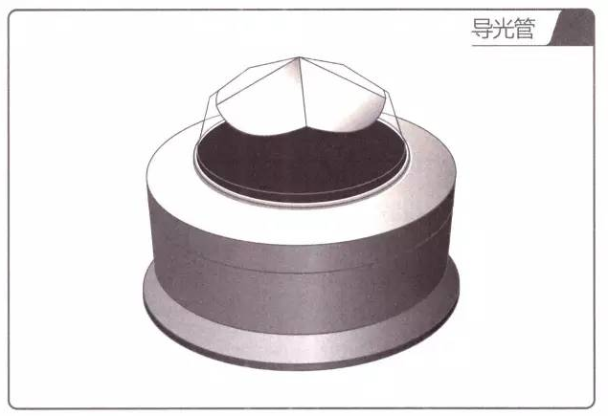
导光管技术是一种无电照明绿色新技术，通过 “采光罩收集自然光→导光管高效传输→漫射器均匀发散” 的核心原理，将室外自然光引入建筑内部阴暗空间，替代传统人工照明。其核心优势在于：零电力消耗、零碳排放、无眩光污染，同时具备安装便捷、使用寿命长（≥25 年）、维护成本低等特点，符合可再生能源建筑一体化要求。

二、技术可行性与多专业适配性分析

（一）技术可行性
1.材料成熟度：采光罩采用聚碳酸酯（PC）耐力板，抗紫外线、抗冲击强度达普通玻璃的 200 倍；导光管选用高反射率铝箔（反射率≥99.7%），传输效率稳定；漫射器采用 PMMA 材料，透光率≥90%，均为规模化生产的成熟材料。
2.施工便捷性：无需复杂管线铺设，仅需在建筑屋面、楼板开设预留孔（直径 200-600mm），现场组装时间≤2 小时 / 套，不影响主体结构施工进度。
3.环境适应性：可适应 - 40℃~80℃极端气候，防水等级达 IP67，满足不同地域建筑需求。

（二）多专业适配性
1.与建筑艺术的适配：采光罩可定制圆形、方形、条形等多种造型，颜色可选透明、磨砂、金属色，与建筑屋面风格统一；漫射器嵌入吊顶，外观简洁，不破坏室内装饰效果，适配办公、地下空间、走廊等多种场景。
2.与结构专业的适配：单套导光管重量≤30kg，预留孔对楼板结构削弱极小，通过加固钢圈补强后，结构承载力满足 GB50010 规范要求；屋面安装采用金属支架固定，不穿透防水层，避免渗漏风险。
3.与机电专业的适配：可与 LED 应急照明系统联动，自然光不足时自动切换，降低机电系统能耗；无需额外布线，与通风管道、消防管线可交叉避让，不影响机电系统布局。

三、关键建筑节点融入措施：地下车库采光节点

（一）节点概况
地下车库层高 3.6m，屋面为不上人屋面（防水等级 Ⅱ 级），车库吊顶为铝合金扣板，需解决车库中部无天然采光、人工照明能耗高的问题，选取间距 8m×8m 布置导光管，单套覆盖面积≥60㎡。

（二）详细融入方案
1.屋面节点：
采光罩安装：采用 Φ500mm 圆形 PC 采光罩，通过不锈钢支架固定在屋面防水层上方，支架底部设置橡胶垫片，避免划伤防水层；采光罩四周打耐候密封胶，确保防水密封。
导光管穿墙节点：在屋面楼板预留 Φ550mm 圆孔，孔壁采用 Φ600mm 钢套管加固（壁厚 6mm），钢套管与楼板钢筋焊接固定；导光管与钢套管之间填充聚氨酯发泡剂（导热系数≤0.024W/(m・K)），外侧覆盖防水卷材，形成三重防水构造。
2.室内节点：
导光管传输段：采用 Φ500mm 高反射率铝箔导光管，垂直向下延伸至吊顶上方，传输段长度 3.2m，中间设置 1 个可调节角度的转向接头，便于避让机电管线。
漫射器安装：漫射器采用 Φ500mm 圆形 PMMA 漫射器，嵌入铝合金吊顶，与吊顶表面平齐；漫射器边缘通过卡扣与吊顶龙骨固定，拆卸方便，便于后期维护。

（三）节点大样图（文字描述）
剖面示意：屋面（找坡层→保温层→防水层→支架→采光罩）→楼板（钢套管→发泡剂→导光管）→车库吊顶（漫射器→扣板吊顶），关键尺寸标注：采光罩高出屋面 150mm，钢套管伸入楼板 50mm，漫射器下表面距地面 2.8m。

四、技术模型与参数文件

（一）真实工程节点模型参考
采用某已建成项目 “某商业综合体地下车库导光管系统” 节点模型，该项目共安装导光管 120 套，运行 3 年无渗漏、采光效果稳定，节点构造与本方案一致。

（二）材料参数表

材料名称 | 规格型号 | 核心性能参数 | 执行标准
采光罩 | PC 圆形 Φ500mm | 透光率≥92%，抗冲击强度≥80kJ/㎡，耐紫外线老化≥2000h | GB/T 11944-2012
导光管铝箔 | 厚度 0.15mm | 反射率≥99.7%，抗拉强度≥200MPa | ASTM C1172
漫射器 | PMMAΦ500mm | 透光率≥90%，雾度≥85% | GB/T 2410-2008
密封胶 | 中性硅酮耐候胶 | 拉伸粘结强度≥1.5MPa，耐候性≥10000h | GB/T 14683-2017
聚氨酯发泡剂 | 硬质闭孔 | 导热系数≤0.024W/(m・K)，密度≥30kg/m³ | GB/T 20219-2015

（三）性能仿真验证数据
采用 DIALux evo（光环境）、ANSYS（结构）、DeST（热工）软件进行模拟，结果如下：
1.光环境指标：
地面平均照度：天然光充足时（≥50000lx）达 150lx，满足《建筑采光设计标准》GB50033-2013 中地下车库最低照度 75lx 的要求；
照度均匀度：0.72，无明显眩光（UGR≤19）。
1.热工指标：
导光管节点传热系数：0.85W/(㎡・K)，优于同面积普通玻璃窗（2.8W/(㎡・K)），无结露风险；
夏季通过采光罩遮阳系数控制（SC=0.6），避免室内过热，空调负荷降低 8%。
2.结构响应指标：
楼板预留孔周边最大应力：12MPa，小于 C30 混凝土轴心抗拉强度设计值 1.43MPa（安全系数≥1.5）；
屋面支架固定处最大反力：450N，满足屋面结构承载要求。

五、可再生能源建筑一体化集成应用

（一）产品参数集成
本方案采用 “导光管 + 光伏辅助供电” 一体化系统，光伏组件与导光管采光罩集成设计，具体参数：

组件名称 | 规格型号 | 性能指标
光伏组件 | 薄膜光伏板（柔性） | 功率：50W / 块，转换效率：18%，开路电压：21V，短路电流：2.8A
储能电池 | 锂电池组 | 容量：100Ah，电压：12V，循环寿命≥1500 次
控制器 | MPPT 智能控制器 | 转换效率≥95%，过充过放保护

（二）实施方案
1.集成设计：光伏板贴合在采光罩上表面（不影响透光率），每套导光管配置 1 块 50W 光伏板，通过导线连接至地下车库机电控制室的储能电池组；
2.供电逻辑：白天光伏板发电，优先为车库 LED 照明（辅助）、监控系统供电，多余电量储存至电池组；夜间或自然光不足时，电池组为应急照明供电，实现 “自然光 + 光伏电” 互补；
3.安装位置：光伏板与采光罩同步安装，导线隐藏在导光管支架内部，不破坏屋面美观。

（三）产能预估结论
1.日均发电量：按年平均日照时数 3.5h 计算，单块光伏板日均发电量 = 50W×3.5h×0.95（控制器效率）=166.25Wh；
2.年发电量：166.25Wh / 天 ×365 天 = 60.68kWh / 年・套；
3.节能效益：单套系统年替代电网电量 60.68kWh，按商业用电 0.8 元 /kWh 计算，年节约电费 48.54 元；120 套系统年发电量 7281.6kWh，年减碳量约 7.28 吨（按火电碳排放系数 0.1kg/kWh 计算），技术落地的节能与环保效益显著。

